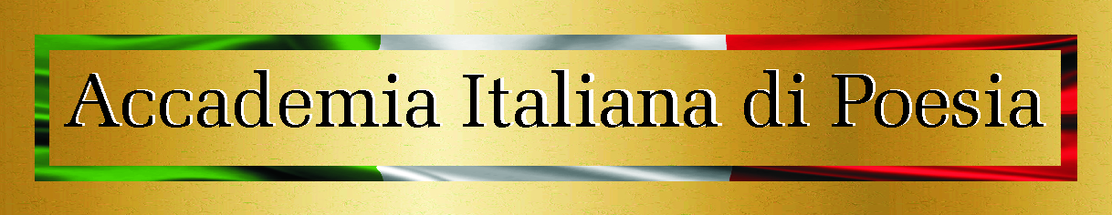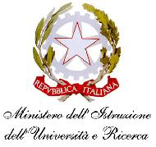



Ecole Instrument de Paix Italia

Organizzano il

Convegno di Studio
“Il dialogo tra gli uomini e l'armonia con la natura, ponti di pace:
la lezione dei classici”

nell’ ambito della
Cerimonia di Premiazione dei vincitori
dei Certamina di poesia latina
Vittorio Tantucci e Scevola Mariotti
IV Edizione

28 aprile 2015-h 9,30 -13,00

nella giornata de “La Scuola per la pace”
dedicata a Santa Caterina da Siena
Patrona d’ Italia e d’Europa

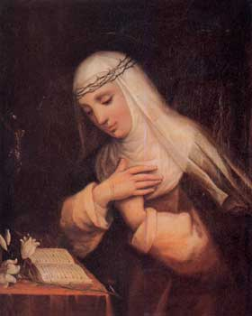

LUMSA Libera Università Maria Santissima Assunta
AULA MAGNA
S. Caterina da Siena
Borgo Sant’ Angelo 13, Roma

La S.V. è invitata ad intervenire

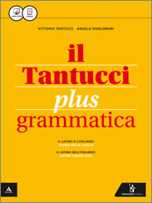
Vittorio Tantucci nasce a Marsciano in Umbria ,compie gli studi superiori a Firenze presso il Collegio “La Querce” con il ruolo di precettore, studia all’ Università di Bologna dove si laurea in Lettere classiche e conosce Eugenia Bruzzi che diventerà la compagna della sua vita e la sua collaboratrice per i libri di latino. A lei, “tibi dilectissima coniunx animae dimidium meae”, dedica nel 1944 “La Sintassi latina”, pubblicata dalla Casa Editrice Licinio Cappelli di Bologna, la prima sintassi del dopoguerra che si afferma rapidamente in tutto il paese e sostituisce i testi fino ad allora più diffusi, lo Zenoni e il Rubrichi. Per il rigore scientifico, l’insuperata chiarezza espositiva della parte teorica e per l’efficacia degli esercizi, è accolta con grande favore anche all’estero, e nessuno pensa che possa trattarsi dell’opera di uno studioso di appena 29 anni. Raggiunge l’apice del successo con la sintassi latina “Arethusa” diffusa anche in America, Germania, Svizzera e persino in Africa ad opera del presidente del Senegal, l’umanista Senghor, che ne fu un estimatore. A Bologna nascono Anna Paola e Andrea. Nel 1955 si trasferisce a Roma dove nasce il terzo figlio Enrico. Collabora all’Università di Roma “La Sapienza” con il professor Enzo Marmorale, illustre latinista. Fra i numerosi riconoscimenti post mortem ha ricevuto la medaglia d’oro del Ministero della Pubblica Istruzione e la medaglia d’oro della Presidenza della Repubblica per i benemeriti della scuola, della cultura e dell’arte, conferitagli dal Presidente Giuseppe Saragat. Altre sue opere sono: Nova Maia, Aurea Roma, Urbis et orbis lingua, Ad Altiora , Analisi Logica, Il mio primo libro di latino, tutte edite dalla Poseidonia, Bologna. Nel 2015 è uscito l’ultimo aggiornamento che l’ Editore Mondadori Educational ha voluto intitolare “Il Tantucci PLUS”, che è il modo con cui intere generazioni di Italiani hanno chiamato la sua sintassi, versione plus: più ricco, più digitale.

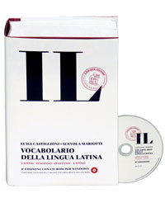
Scevola Mariotti ha studiato presso la Scuola Normale Superiore di Pisa, vincitore del concorso per la classe di lettere classiche, insieme al Presidente della Repubblica Italiana, Carlo Azeglio Ciampi. Ha insegnato letteratura latina dal 1949 presso l'Università di Urbino e filologia classica dal 1963 all'Università "La Sapienza" di Roma. Ha ideato e sviluppato il Catalogus Philologorum Classicorum (CPhCl), un progetto di raccolta di oltre cinquemila schede biografiche sugli studiosi di filologia classica nati tra il 1850 e il 1950, poi portato avanti dal Dipartimento di filologia classica dell'Università di Pisa e dal Dipartimento di archeologia e filologia classica dell'Università di Genova. Si dedicò soprattutto alla letteratura latina arcaica, e in particolare a Livio Andronico ed Ennio, sui quali scrisse alcune opere. Si interessò inoltre allo studio dei grammatici latini tardo-antichi, della cultura e della poesia del tempo, oltre che a problemi di filologia medievale e filologia umanistica. Presso la Scuola Normale Superiore di Pisa fu allievo di Giorgio Pasquali. Negli anni d'insegnamento a Urbino, e soprattutto presso la "Sapienza" di Roma, formò una vera e propria scuola filologica (sia classica, sia medievale e umanistica). Tra i suoi allievi vi furono Piergiorgio Parroni, Leopoldo Gamberale, Mario De Nonno, Silvia Rizzo, Marina Passalacqua e Guido Pette. Dal 1992 ha diretto, per la Treccani, l'Enciclopedia oraziana, in tre volumi E’ stato insignito della medaglia ai benemeriti della cultura e dell'arte della Repubblica Italiana.

CONVEGNO di STUDIO
“Il dialogo tra gli uomini e l'armonia con la natura, ponti di pace:
la lezione dei classici”

Il Convegno si propone di promuovere una riflessione sulla lingua latina come paradigma storico dell’italiano, attraverso l’approfondimento della lezione dei classici sia nella prospettiva dell’incontro tra culture nel mondo antico, sia nel particolare momento storico attuale.

h 9.30 Saluti delle autorità
On. Massimiliano Smeriglio, Vicepresidente della Regione Lazio
h.10.00
Intervengono
Prof. Francesco Bonini, Magnifico Rettore dell’ Università LUMSA
Carmela Palumbo, Direttore Generale degli Ordinamenti scolastici e dell’ Autonomia scolastica-Ministero dell’ Istruzione
Gildo De Angelis Direttore Generale Ufficio Scolastico Regionale Lazio MIUR
Giuseppe Pierro, Dirigente dell’Ufficio Terzo, Direzione Generale per lo studente, MIUR
---------------------------------------------------------------------------
Membri della Giuria

Presidente Piergiorgio Parroni, professore emerito di Filologia classica
Università “La Sapienza”, Roma: “Scienza della natura come premessa di pace
fra i popoli, in Seneca”

Maria Grazia Bianco, docente di Letteratura cristiana antica e Letteratura latina Università LUMSA – Roma: “Il creato, bellezza da custodire”

Antonio Marchetta, Professore di Lingua e Letteratura Latina
Università “La Sapienza” Roma: “Scienza e sentimento della natura”

Francesco Sabatini, Professore Emerito Università “Roma Tre”
Presidente Onorario dell’Accademia della Crusca

Paolo Corbucci Dirigente scolastico Direzione Generale Ordinamenti scolastici MIUR
h 12.00

PREMIAZIONE Certamina V. Tantucci – S. Mariotti

Elvira Nota, saggista e collaboratrice delle Edizioni Belles Lettres,
“Uno strumento di guerra che contiene simboli di pace: lo scudo di Achille”
(Iliade XVIII, vv. 478-607)

Lina Sergi Lo Giudice, Presidente dell’Accademia Italiana di Poesia
Anna Paola Tantucci, Presidente Ecole Instrument de Paix Italia

Conferimento dei Premi 2015 ai vincitori
Certamen Scevola Mariotti
Premio a Tommaso Baronti “ Natura maxime miranda in minimis”
Altri due lavori saranno segnalati con Menzione d’ onore

Certamen Vittorio Tantucci
I° Premio ad Andrea De Sinno, Liceo Classico “Archita”, Taranto, “ Ut frondium casus”

II° Premio, ex aequo, a Luisa Lener, Liceo Classico “T. Mamiani”, Roma, “Lacrimae sale aspersae” e a Rachele Rossi, Liceo Scientifico “G.Cotta”, Legnago –VR “ Naturae flatus”

III° Premio, ex aequo, a Mattia Bacigalupo, Liceo Classico “Delpino- Marconi”, Chiavari -GE “ Carmen hominibus ac naturae” e a Martina Testa, Istituto Magistrale “Elena Principessa di Napoli”- Rieti, “ Mater hominum”

MENZIONE d’ONORE SPECIALE per Nicolò Campodonico, vincitore per due volte del Certamen V. Tantucci, che ha presentato, per il terzo anno, un poema fuori concorso “ Proavita”, a conferma della sua straordinaria capacità di giovane studioso e della sua forte sensibilità poetica.

Altri lavori saranno segnalati con Menzione d’onore nella sede della cerimonia.

h 13,00 Conclusione

LUMSA
La Libera Università “Maria Santissima Assunta” è una Università italiana, non statale, di ispirazione cattolica, istituita nel 1939. Promuove l’indagine della verità mediante lo studio e la ricerca, per il bene comune; favorisce la cura e la diffusione del sapere; persegue l’educazione integrale della persona e la difesa della comunità umana, il dialogo interculturale e interreligioso; prepara le nuove generazioni ad un inserimento consapevole nel mondo dell’insegnamento, del lavoro, delle professioni e all’assunzione di responsabilità nella società; incentiva la pace e la cooperazione universitaria tra i popoli.

Accademia Italiana di poesia
Ha, come obbiettivo, la valorizzazione del patrimonio letterario, artistico, culturale e sociale mediante studi, ricerche e azioni di sostegno a studiosi e artisti, con premi, manifestazioni, spettacoli, seminari di studio e con la pubblicazione delle opere.

E.I.P Italia (1972-2015)
Sezione Italiana dell’ ONG Internazionale “Ecole Instrument de Paix”, si prefigge di favorire e promuovere l’insegnamento dei Diritti dell’Uomo e della pace mondiale per mezzo della scuola, organizzare e gestire corsi di formazione e di aggiornamento, seminari di studi per studenti, docenti e dirigenti, volti ad una corretta metodologia per l’insegnamento dei diritti umani. Ha una rete di 1085 scuole associate in Italia.
Ha ricevuto il I° Premio per i Diritti Umani UNESCO – Paris-Prix Comenius pour la pédagogie de la paix.

Accademia Italiana della Poesia
e-mail accademiaitdipoesia@libero.it
Tel 06/97617669

E.I.P Italia
Tel 06/58332203/66483513-Fax 06/5800561
e-mail sirena_eip@fastwebnet.it
Sito www.eipitalia.it

Servizio Accoglienza a cura di
I.I.S. “Via Domizia Lucilla”
Dirigente Scolastico Dr Ida Paladino

